Tippukivi – Opettajan ohje

Tässä kerrotaan, mitä tempussa tapahtuu sekä mitä sen taustalla on. Lisäksi on annettu huomioita, jotka voivat helpottaa tempun tekoa. Punaisella olevat ovat huomioita tempun ohjaajalle (opettajalle)

Tarvikkeet:
- Kaksi isoa ja paksua juomalasia
- Ruokasuolaa
- Villalankaa ja kaksi paperiliitintä
- Tarjotin tai lautanen
- Sakset
- Vedenkeitin tai liesi + kattila
- Lusikka

Tee näin:
1. Kiehauta vesi kattilassa tai vedenkeittimessä (jotta suolaa saadaan liuokseen riittävä määrä, on vettä lämmitettävä).
2. Leikkaa villalangasta 20–30 cm:n pituinen pala. Kiinnitä paperiliittimet päihin
3. Kaada jo hieman jäähtynyt vesi kahteen lasiin.
4. Lisää vesilaseihin suolaa koko ajan lusikalla sekoittaen.
5. Lopeta suolan lisääminen, kun sitä ei enää liukene veteen (liuos on tällöin kylläinen).
6. Aseta villalangan päät vesilaseihin kuvan osoittamalla tavalla.

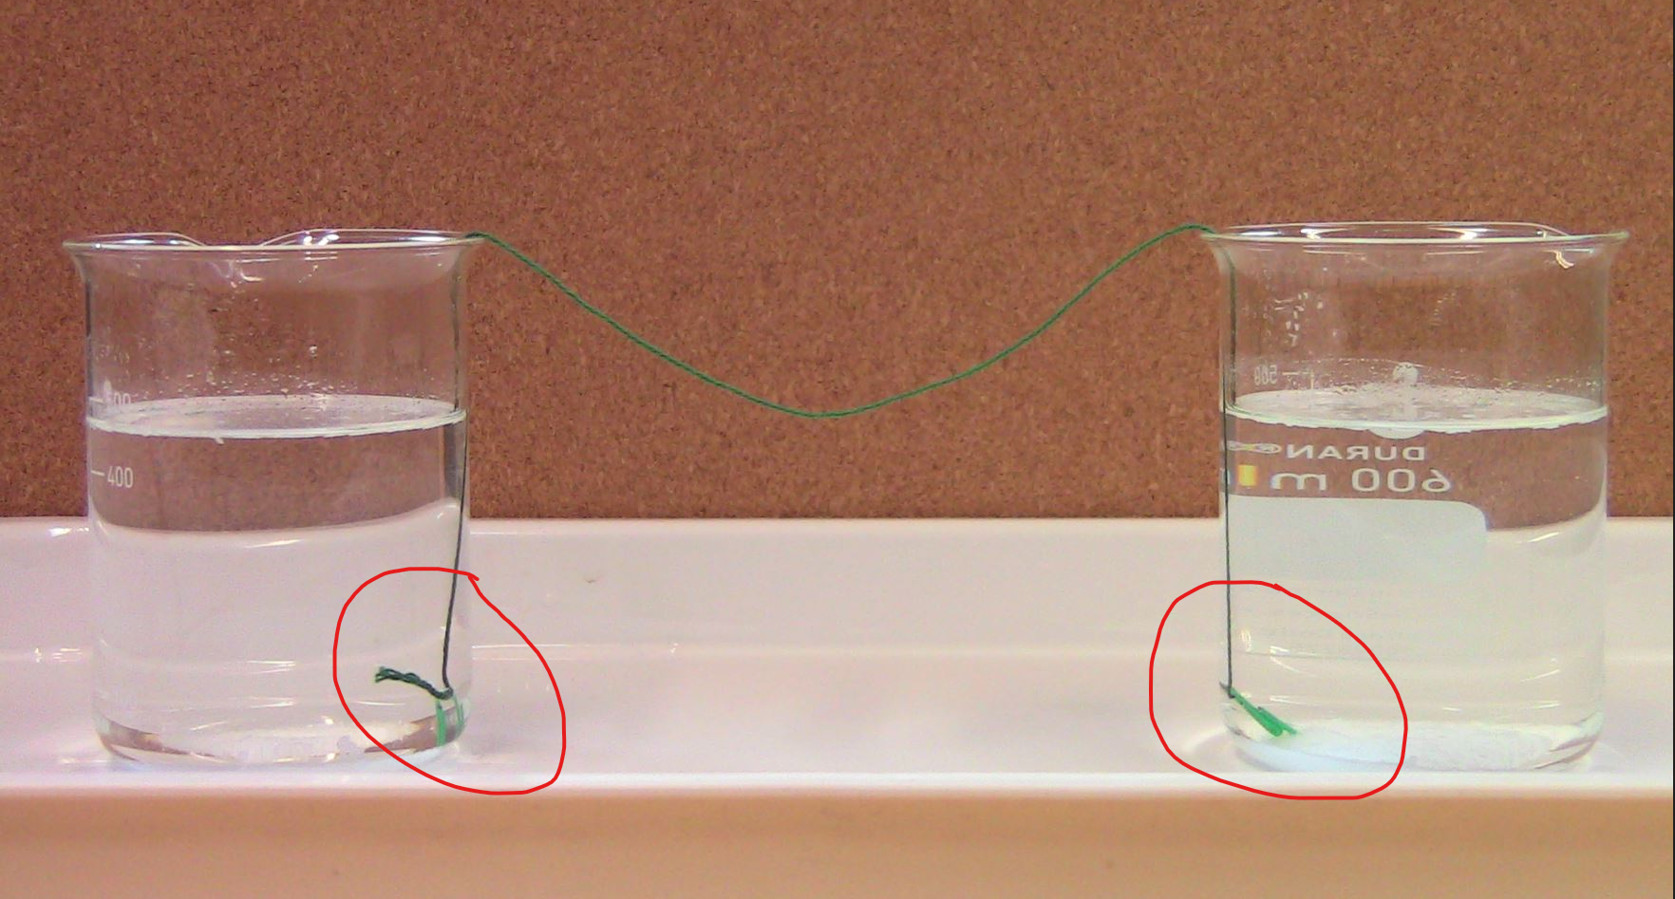

7. Laita vesilasi-villalanka-systeemi lämpimään paikkaan, esimerkiksi ikkunalaudalle.
8. Aseta lautanen tai tarjotin villalangan alle, sillä langasta saattaa tippua suolaa.
9. Seuraa päivittäin, mitä tapahtuu. Mitä havaitset? (monien suureiden vaihtelu vaikuttaa tempun onnistumiseen, esimerkiksi lämpötila ja kosteus; myös villalangan ominaisuudet vaikuttavat tippukiven muodostumiseen).

Mitä tapahtuu: Villalankaan muodostuu suolapatsas, eli tippukivi.

Miksi tapahtuu: Suolavesi imeytyy villalankaan, ja kun vesi haihtuu, jää lankaan vain suolapatsas, eli tippukivi. Samoin käy tippukiviluolissa, jolloin luolan kattoon tiivistynyt kosteus, eli suolainen vesi, pyrkii tippumaan katosta luolan lattialle. Veden pintajännitys estää vesipisaran “valumisen” katosta, jolloin suolaisesta vedestä ehtii haihtua nestettä ja jäljelle jää suolapatsas.

